- O candidato deve abrir a página: https://sigaa.ufrn.br/sigaa/public/home.jsf
- Após isso, clicar em PROCESSOS SELETIVOS -> PROCESSOS SELETIVOS STRICTO SENSU, conforme figura abaixo.

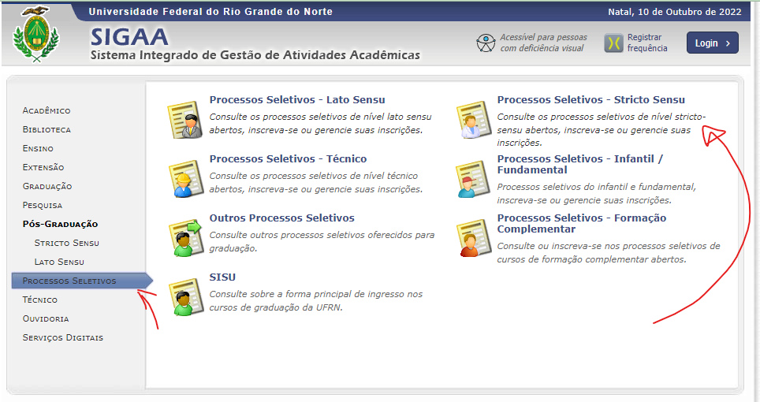
- Se o candidato for brasileiro, deverá entrar com o seu login do sougov ou criar um login e senha clicando no botão, conforme figura abaixo.

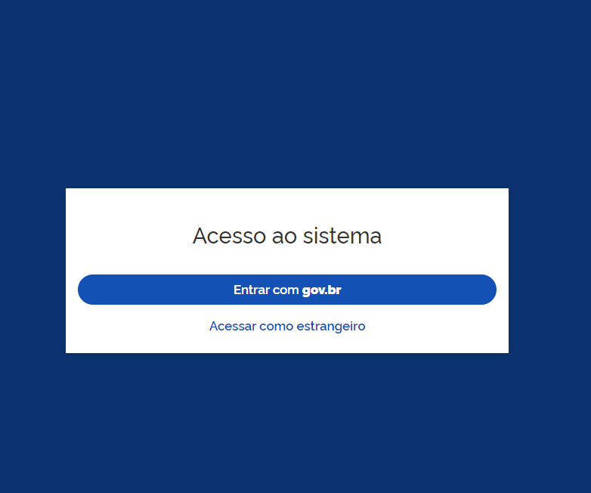

- Após fazer login, abrirá a página com todos os processos seletivos abertos e o edital do doutorado estará lá listado, para ser mais rápido de encontrar, o candidato pode apertar a tecla F3 do seu teclado, abrindo uma caixa para localizar uma palavra e digitar PPGPSI, o navegador localizará o edital, conforme figura abaixo.
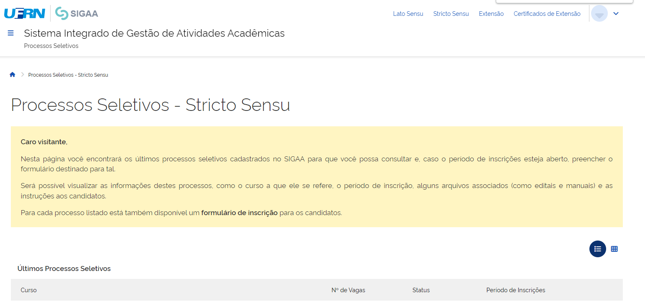

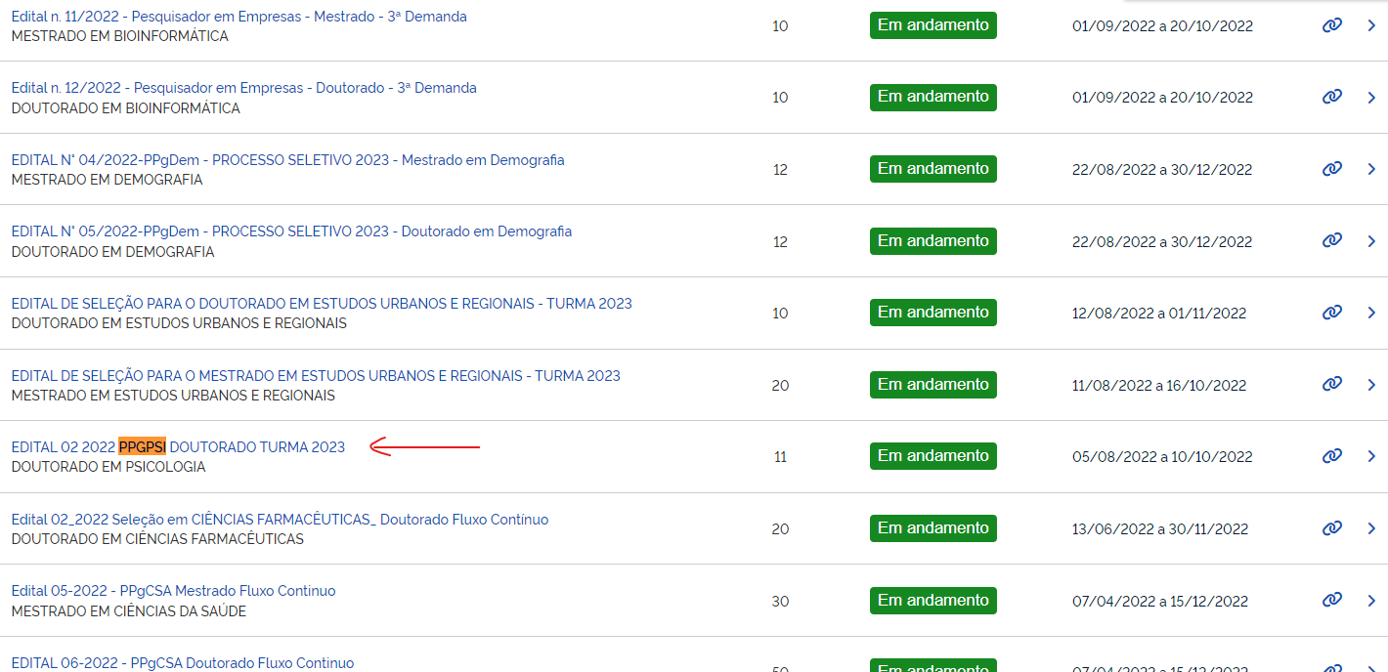

Para dúvidas com o sistema:

Telefone: 3342-2210 opção 1-sigaa
E-mail: suporte.sistemas@sti.ufrn.br

